今日动态
2023.11.29
- 早晨入园
今天早晨大部分小朋友都按时来到了班级，娄俊皓、北北有点迟到，注意一下时间哦！今天请假1位小朋友！
- 区域游戏
小朋友们放好水杯，重新选择了区域游戏。
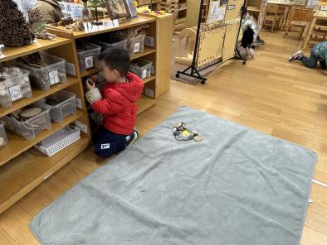 | 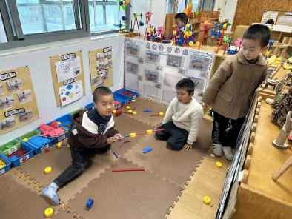 | 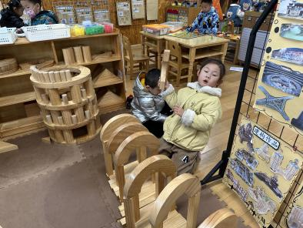
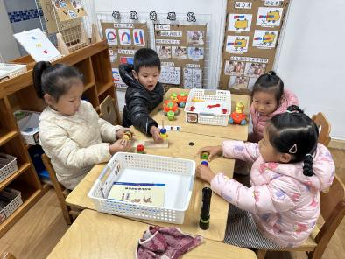 | 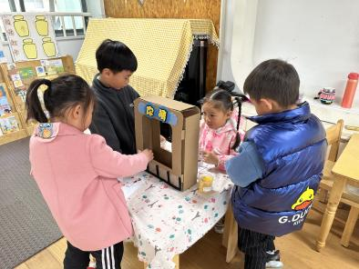 | 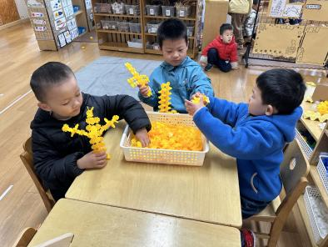

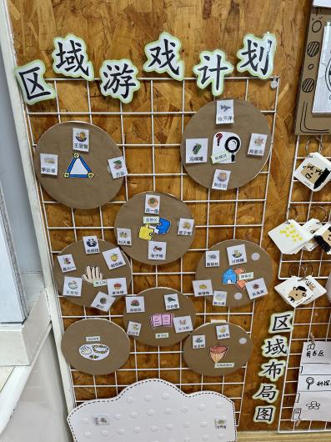 | 万能工匠区 | 小智、当当、万弈
 | 地面建构区 | 然然、付雨瞳
 | 桌面建构区 | 肉肉、嗯嗯、优优
 | 益智区 | 双双、张子俊、金子皓、睿睿
 | 科探区 | 冯桐曦、洋洋、暖暖、刘佳怡
 | 美工区 | 婉婉、柴郝煊、六一、小咪、赵玥、卓沐锦
 | 图书区 | 一一、墨墨、布丁、六六
 | 自然材料区 | 程程、徐洛梵
三、点心
今天吃的点心是牛奶、饼干和水煮蛋。
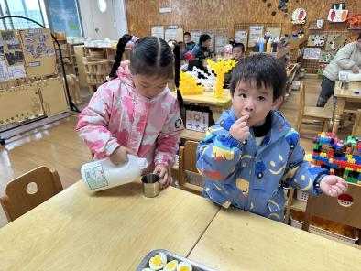 | 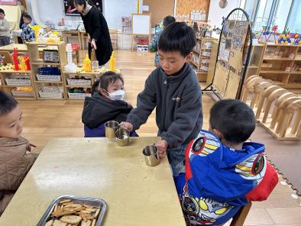 | 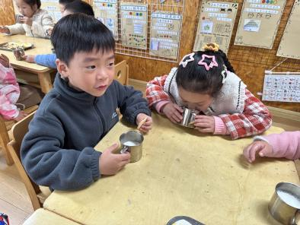
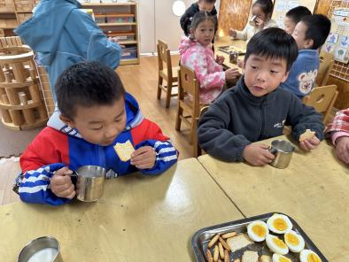 | 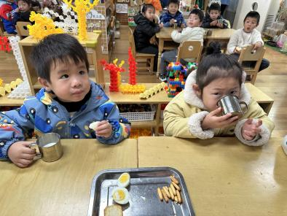 | 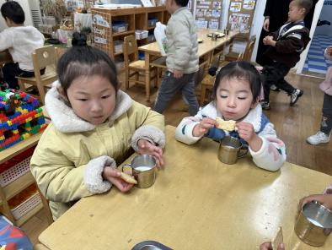
四、集体活动
今天的集体活动是语言《有趣的影子》。
夜晚的森林里，动物们发现了一个手电筒，一按按钮，一束圆圈的光照在墙壁上。咦？谁的手？大家慌忙四处查看，原来是俩只兔子肩并肩站在手电筒面前。怎么回事？“手影”又变了。哦，俩只兔子背靠背坐在那里了。哇！真好玩！这下所有的动物都高兴起来，他们轮番表演，又摆出了好多种姿势，墙壁上出现了好多有趣的影子。最后大家集体合作，做出了一颗大树的影子。
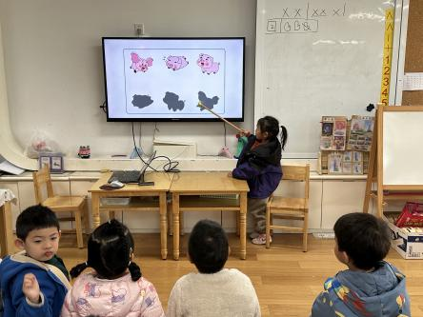 | 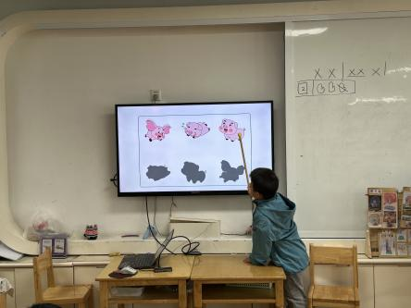
五、户外活动
今天的户外活动是大型攀爬架。
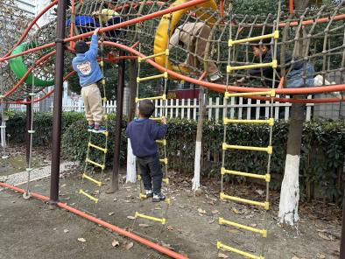 | 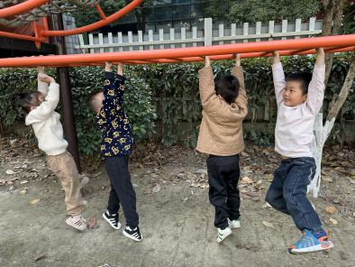 | 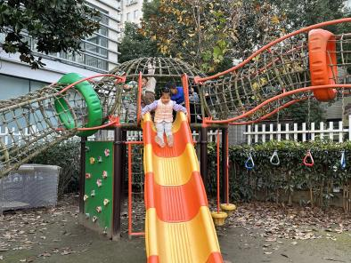
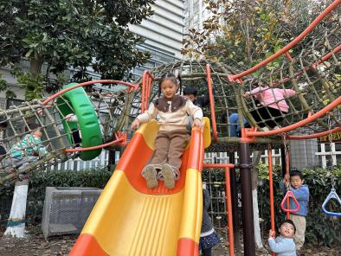 | 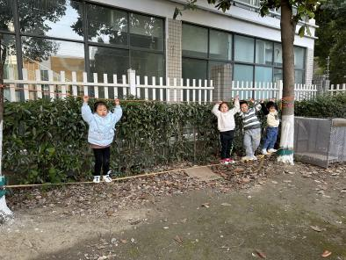 | 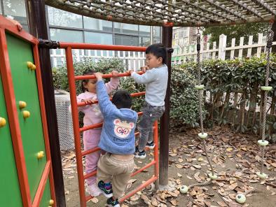
六、温馨提示
1.明后两天气温下降的很多，大家给小朋友注意保暖哦！

